Einlegeschiene FES C 38/17 250 hdg FES-C-38/17-250-HDG an. ch. CN

fischerwerke

Eigenschaften

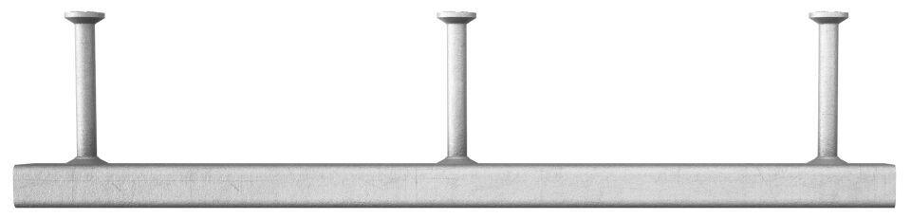

GTIN:

4048962360332

HAN:

552558

Art der Anker

Ankerschiene

Oberfläche

feuerverzinkt

Werkstoff

Stahl

Breite (mm)

38,00

Länge (mm)

250,00

Profilhöhe (mm)

17,00